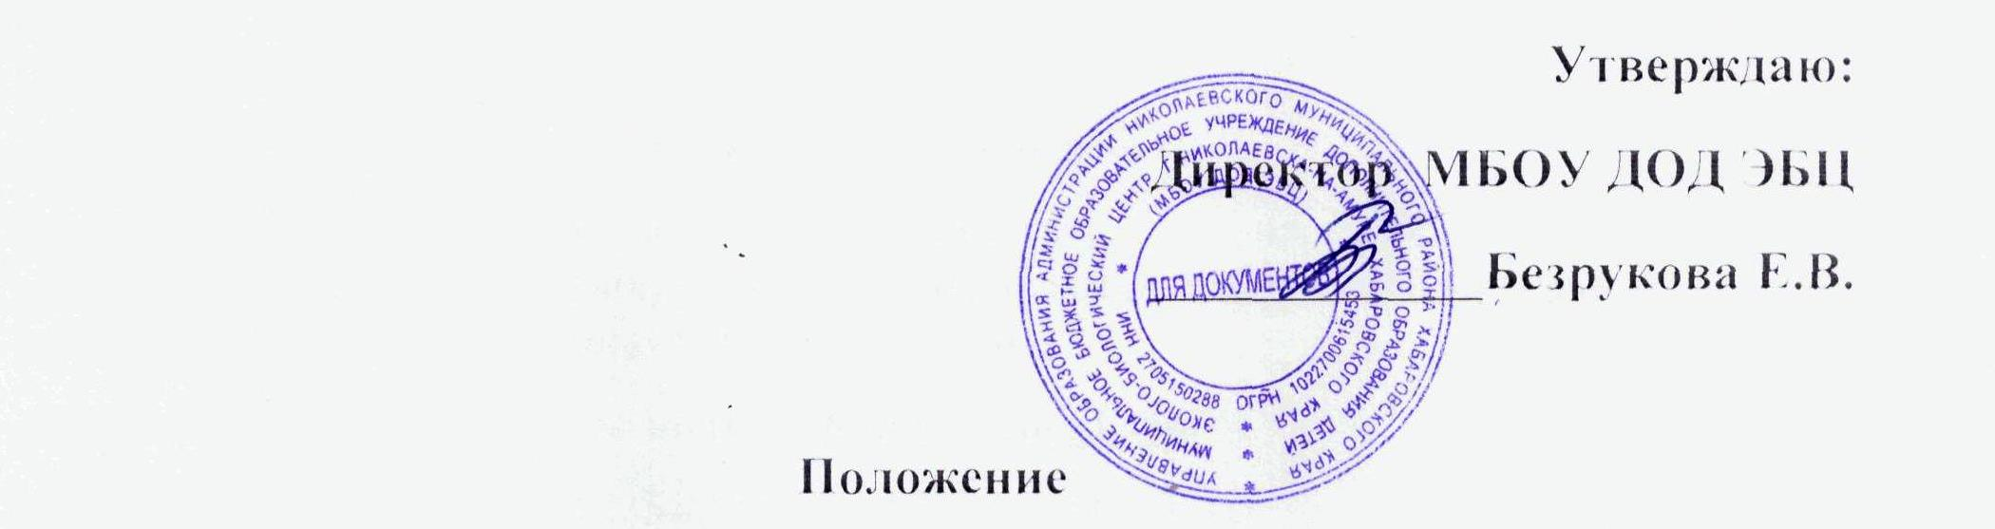
о конкурсе рисунков и плакатов «Туризм – это жизнь»

- ОБЩИЕ ПОЛОЖЕНИЯ

1.1. Конкурс рисунка проводится в рамках мероприятий, посвященных недели туризма (далее – конкурс рисунка).
1.3. Цели и задачи Конкурса:
- популяризация различных видов туризма и путешествий среди детей, как средство и способ гармоничного развития личности;
- привлечение детей к занятиям по туризму, как к одной из наиболее эффективных и доступных форм отдыха и оздоровления.

- ОРГАНИЗАТОР И УЧАСТНИКИ КОНКУРСА

2.1. Организатором конкурса является МБОУ ДОД ЭБЦ г. Николаевска-на-Амуре, Хабаровского края.
2.2. Конкурсная комиссия осуществляет оценку конкурсных материалов.
2.3. Состав конкурсной комиссии: Старчукова Е.В., Чубарова Н.М., Жекотова Л.В.
2.4. В конкурсе могут принять участие учащиеся общеобразовательных учреждений общего и среднего (полного) образования, а так же учреждения дополнительного образования города и района.
К участию в конкурсе принимаются как индивидуальные так и коллективные работы. От одного автора принимается только одна конкурсная работа.
Возрастные группы участников конкурса:
1 группа: 1-2 классы;
2 группа: 3-4 классы;
3 группа:5-7 классы;
4 группа: 8-11 классы.

3. СРОКИ ПРОВЕДЕНИЯ КОНКУРСА

3.1. Конкурс проводится с 25 сентября по 29 сентября 2017года:
1-й этап (25 сентября – 27 сентября) – экспертиза представленных работ, подведение итогов;
2-й этап (29 сентября) – организация выставки лучших конкурсных работ, награждение победителей.
Оформленные конкурсные работы предоставляются по адресу ул. Гоголя, д. 27 «А», в срок до 16.00 часов 27 сентября 2017 года .

4.ТРЕБОВАНИЯ К РАБОТАМ :

4.1 Работа должна соответствовать теме и одной из номинаций конкурса Номинации Конкурса:
– «Моя малая Родина»»
– «Безграничный мир туризма»
4.2 К рисунку:
Работа предоставляется на бумажном носителе
– техника исполнения рисунков: любая;
– бумага: плотный ватман;
– формат рисунка - размер А4, А3
- Рисунок должен содержать этикетку, расположенную в правом нижнем углу с указанием названия работы, Ф.И автора, возраст, Ф.И.О руководителя.( в печатном виде)
4.3. Заявка:
Информация о работе предоставляется на отдельном листе в печатном виде: 14 размер шрифта, полуторный междустрочный интервал, шрифт Times New Roman

-с указанием:
а. названия работы,
б.номинации,
в.ФИО автора рисунка (авторов), возраст,
г. Наименование учреждения, класс;(объединения)
д.Адрес, телефон.;
е. Ф.И.О руководителя.

5. ОСОБЫЕ УСЛОВИЯ КОНКУРСА.
5.1. Администрация МБОУ ДОД ЭБЦ может использовать в своей работе конкурсные материалы с обязательной ссылкой на авторов произведений.
5.2. Предоставляя заявку и конкурсную работу в адрес организатора, претенденты подтверждают возможность их использования, в том числе для формирования и издания печатной продукции и электронного архива.
5.3. Заявки и конкурсные работы, не соответствующие условиям конкурса, и (или) представленные после окончания срока для их приема, не рассматриваются, к участию в конкурсе не допускаются.
5.4. Все поступившие на Конкурс материалы возвращаются до 10.10. 2017.
Работы оставленные авторами после окончания срока не возвращаются.

6. ПОДВЕДЕНИЕ ИТОГОВ КОНКУРСА

6.1. Конкурс завершается определением победителей в соответствующей номинации. Итоги подводит Конкурсная комиссия. Победитель определяется большинством голосов. Результаты работы оформляются решением Конкурсной комиссии, подписывается итоговый протокол.
6.2. Победители в возрастных группах награждаются дипломами.
6.3. Расходы, связанные с подготовкой конкурсных материалов, участием в конкурсе, несут участники Конкурса.
6.4. По итогам конкурса организуется выставка работ победителей и участников конкурса, информация размещается на сайте МБОУ ДОД ЭБЦ.

